V rámci pravidelného cyklu článků věnovaných problematice ochrany člověka za běžných rizik a mimořádných událostí přinášíme třetí téma - seznámení s pojmem mimořádná událost, třídění a základní pojmy o mimořádné události způsobené přírodními silami. Věříme, že vyučující informace využijí jako vhodnou doplňkovou pomůcku k plánování a realizaci výuky.

Každá událost, která ohrožuje život nebo zdraví člověka, ohrožuje zvířata, majetek nebo životní prostředí a u které se musí provádět záchranné a likvidační práce, se označuje jako mimořádná událost (dále jen „MU“). Nejčastěji se MU dělí podle příčin jejich vzniku na dvě základní skupiny:
- Naturogenní - způsobené různými přírodními vlivy, působením živé či neživé přírody,
- Antropogenní – způsobené činností člověka.
Podle platných právních předpisů České republiky je sice stát odpovědný za ochranu svého obyvatelstva, ale do příjezdu záchranných složek si musí každý poradit s nastalým problémem sám. A na tom, jak situaci zvládne, mnohdy závisí nejen ochrana jeho majetku, ale často i holý život. Předem získané vědomosti a dovednosti dávají předpoklad, že člověk tyto události zvládne lépe a ochrání tím sebe i ostatní.
Základní charakteristika MU způsobených přírodními vlivy:
Naturogenním MU někdy také říkáme živelní pohromy. Mohou vzniknout pod zemských povrchem – působením vnitřních přírodních sil, fyzikálními a chemickými procesy v hlubinách Země jako jsou např. zemětřesení, sopečná činnost a jejich následky. Mohou vzniknout na zemském povrchu různým posunem půdy, kamení, ledu či sněhu, zvýšením vodní hladiny řek, jezer, přehrad, ale i moří v důsledku přívalových dešťů, silného větru nebo přílivové vlny. Mohou také vzniknout nad zemským povrchem působením silného větru, bouřemi, kroupami. Příčinou však mohou být i kosmické vlivy jako dopady meteorických těles na zemský povrch nebo škodlivé kosmické záření.
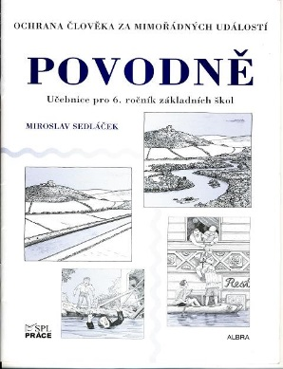
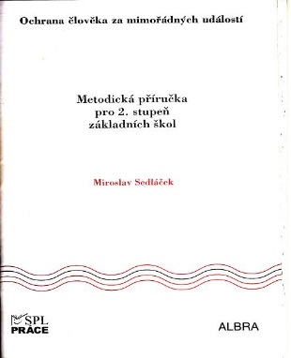
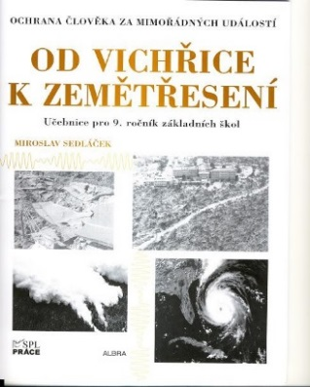

Vhodnými pomůckami při výuce těchto témat mohou být:
- učebnice pro 6. r. ZŠ s názvem Povodně; učebnice pro 9. r. ZŠ s názvem Od vichřice k zemětřesení a Metodická příručka pro učitele pro 2 st. ZŠ (nakladatelství ALBRA ve spolupráci s MV-GŘ HZS ČR);
- učebnice Ochrana člověka za mimořádných událostí (pro 1 st. ZŠ); učebnice pro zeměpis a přírodopis na ZŠ s názvem Ochrana člověka za mimořádných událostí – Živelní pohromy a pro SŠ je vhodná učebnice Ochrana člověka za mimořádných událostí, která je svým obsahem komplexnější, jedna kapitola se věnuje živelním pohromám (vše vydalo nakladatelství FORTUNA ve spolupráci s MV-GŘ HZS ČR).
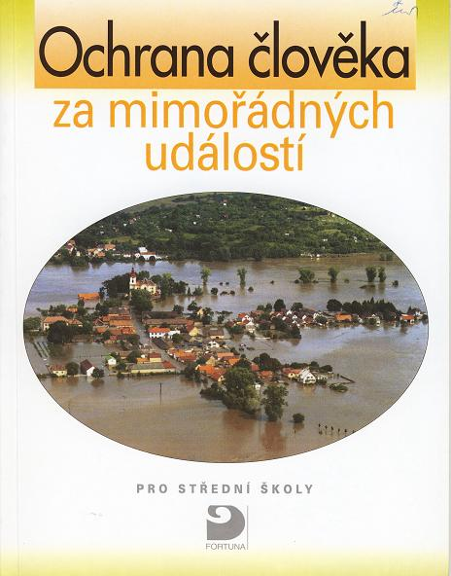
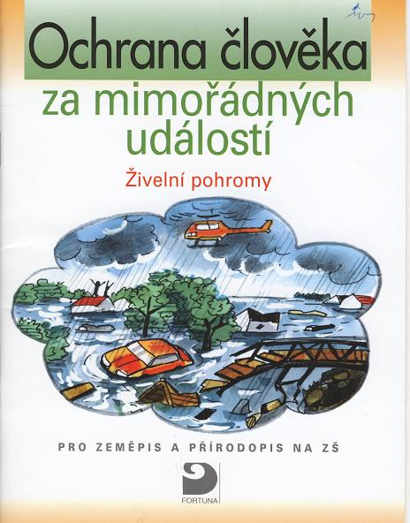
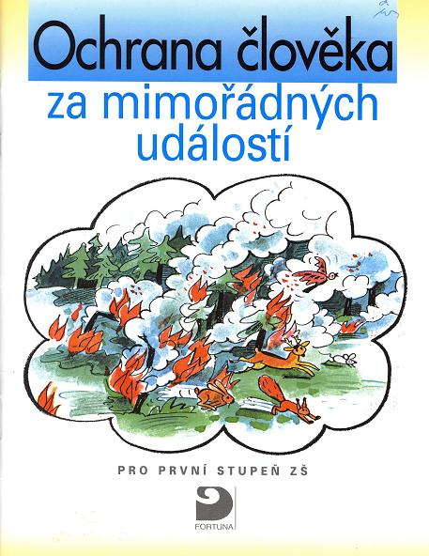

Zde jsou umístěny zdarma ke stažení další výukové materiály, např. multimediální kurz pro 1 st. ZŠ Mimořádné události I, pro 2 st. ZŠ Atmosférické poruchy, Mimořádné události II, Povodně či Zemětřesení, sopečná činnost, sesuvy půdy a laviny, které jsou vhodné pro bližší seznámení s tématem MU. (http://www.zachranny-kruh.cz/pro-skoly/interaktivni-vzdelavaci-kurzy/mimoradne-udalosti-i.html)

 | 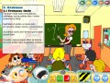

Přírodní živly jsou nedílnou součástí naší planety, chápeme je jako nezkrotnou, neovladatelnou a často ničivou přírodní sílu. Zpravidla udeří neočekávaně a zpustoší určité území. Chránit se před nimi můžeme buď aktivně (pevné stavby odolávající otřesům půdy při zemětřesení, stavba hrází či poldrů proti povodním, vymezením lavinových polí či řízený odstřel laviny apod.) nebo pasivní formou (evakuace osob z postižené oblasti, ukrytí apod.). Důležité je, aby každý věděl, jak se v těchto situacích správně zachovat.
V dnešní době plné celosvětové všeobecné informovanosti o každodenních problémech se téměř denně dozvídáme z médií o nějaké živelní pohromě. Její rozsah nezávisí jen na samotné intenzitě daného živlu, ale i na dalších faktorech, jako je koncentrace osob v postižené oblasti, přítomnost průmyslu, dopravy a samozřejmě na připravenosti na tyto MU a schopnosti jejich následky minimalizovat. Česká republika naštěstí patří díky své středoevropské poloze k oblastem, kde nehrozí výbuchy sopek, tsunami, písečné bouře nebo častá zemětřesení. Musí se však chránit proti povodním a záplavám, sesuvům půdy, velkým lesním požárům, proti následkům atmosférických poruch, mrazům a sněhovým kalamitám, epidemiím či nebezpečným nákazám zvířat.

Při MU většího rozsahu obvykle dochází k působení několika jevů na jednou. Průběh takovýchto MU také může vyvolat lavinovitý sled dalších projevů, např. povodeň způsobí sesuv půdy, tím naruší produktovod, dojde k úniku plynu s následných výbuchem a požárem. Silná námraza poláme větve stromů, které poničí vedení elektrického napětí, čímž vznikne v postižené oblasti tzv. blackout, neboli výpadek dodávek elektrické energie velkého rozsahu.

Zásady, které je potřeba při vzniku MU dodržovat dělíme na základní – to jsou zásady, které platí u všech MU a specifické zásady – ty se liší podle konkrétního typu MU.
Základní zásady chování při MU:
- Uposlechnout pokynů pracovníků záchranných složek (velitel zásahu), orgánů státní správy a samosprávy (hejtman, starosta, ředitel krajského úřadu);
- Snažit se zachovat klid a rozvahu, nešířit stres a paniku poplašnými zprávami z neoficiálních zdrojů;
- Zbytečně netelefonovat, protože telefonní síť bývá během takto vypjatých situací přetížena;
- Neváhat poskytnout pomoc ostatním, zejména starým, nemocným lidem a matkám s dětmi;
- V případě evakuace se přesvědčit, že i sousedé vědí, že mají opustit byt či dům.

Specifické zásady chování při nejčastějších MU v ČR budou rozebrány postupně v dalších článcích tohoto cyklu.
Závěrem je potřeba žákům zdůraznit, že síla přírodních živlů je stále, i v dnešní moderní době, zrádná, těžko předvídatelná a není ji možné zcela zkrotit. Je potřeba, aby si žáci uvědomili, že podcenění rizik při MU je velmi nebezpečné a může skončit a mnohdy i končí tragicky (např. hazardování vodáků při povodních, podcenění sil a vlivu počasí při túrách).

Začlenění této problematiky v RVP ZV:
Člověk a jeho svět: Rozmanitost přírody – 2. období - ČJS-5-4-06 stručně charakterizuje specifické přírodní jevy a z nich vyplývající rizika vzniku mimořádných událostí; v modelové situaci prokáže schopnost se účinně chránit, + ČJS-5-4-06p + učivo;
Člověk a příroda: Přírodopis - Neživá příroda - P-9-6-06 - uvede význam vlivu podnebí a počasí na rozvoj různých ekosystémů a charakterizuje mimořádné události způsobené výkyvy počasí a dalšími přírodními jevy, jejich doprovodné jevy a možné dopady i ochranu před nimi + učivo;
Člověk a příroda: Zeměpis – Terénní geografická výuka, praxe a aplikace - Z-9-7-03 uplatňuje v praxi zásady bezpečného pohybu a pobytu v krajině, uplatňuje v modelových situacích zásady bezpečného chování a jednání při mimořádných událostech, + Z-9-7-03p + učivo;
Člověk a zdraví: Výchova ke zdraví - VZ-9-1-15 aktivně předchází situacím ohrožení zdraví a osobního bezpečí, VZ-9-1-16 - uplatňuje adekvátní způsoby chování a ochrany v modelových situacích ohrožení, nebezpečí i mimořádných událostí, + VZ-9-1-16p + učivo.

Důležité pro 1 stupeň ZŠ:
- Žák chápe rozmanitost přírody a její nástrahy;
- Žák reaguje adekvátně na pokyny dospělých při MU;
Důležité pro 2 stupeň ZŠ:
- Žák chápe problematiku z prvního stupně a rozvíjí své znalosti dál;
- Žák zná a chápe možné příčiny vzniku živelních pohrom jak v České republice, tak v zahraničí;
- Žák zná základní zásady chování při MU;
- Žák určí světové strany v přírodě i podle mapy, orientuje se podle nich a řídí se podle zásad bezpečného pohybu a pobytu v přírodě.

Za Vaši zpětnou vazbu budeme velmi rádi, prosím neváhejte se na nás obrátit, odpovíme na Vaše případné dotazy či připomínky.

Autor:
kpt. Mgr. Martina Talichová
Odbor ochrany obyvatelstva a krizového řízení - oddělení instruktáží a školení
MV-generální ředitelství Hasičského záchranného sboru ČR
Kloknerova 26, Praha 4
Tel: +420 950 819 882
E-mail: martina.talichova@grh.izscr.cz
www. hzscr.cz

